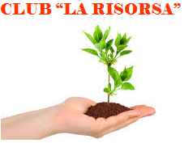

Il Club per Alcolisti in trattamento “La Risorsa” presenta la lettura di:

**“Niente, più niente al mondo”**

di Massimo Carlotto

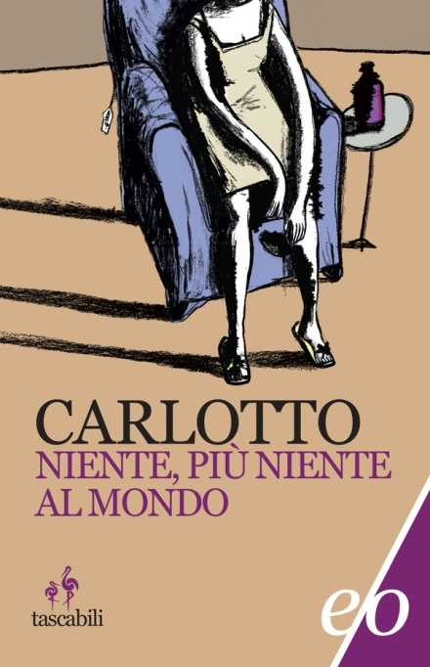

**Mercoledì 05 Aprile 2017**

ore 20.30

**Rocca San Giorgio**

*Legge: Dott.ssa Mariangela Di Maggio*

Moderatore*: Dott. Ettore Botti presidente centro per la famiglia*

*La serata è dedicata alla sensibilizzazione della popolazione ai problemi alcolcorrelati. Attraverso la lettura e il dibattito ci si propone di animare una riflessione sui comportamenti legati al consumo, abuso e alla dipendenza da alcol.*

*Evento patrocinato dal Comune di Orzinuovi*.

“Non siete responsabili per la situazione in cui vi trovate, ma lo diventerete se non farete nulla per cambiarla.”

Martin Luther King